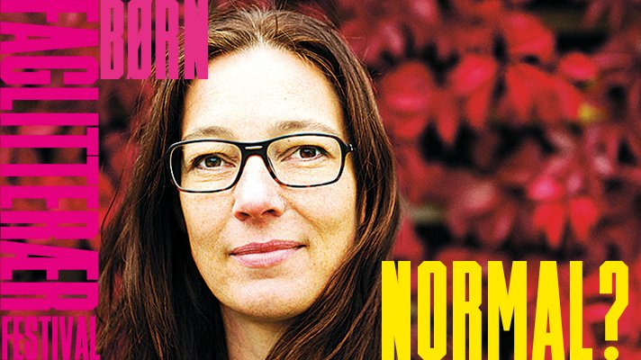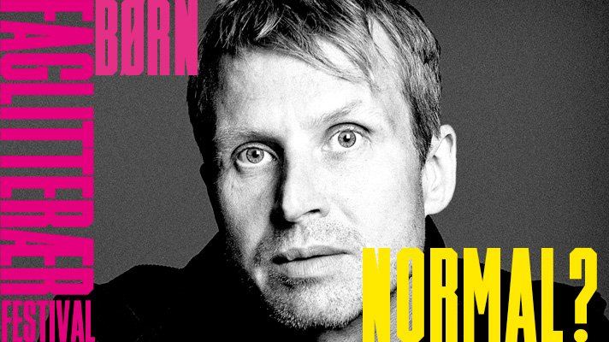**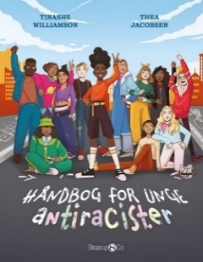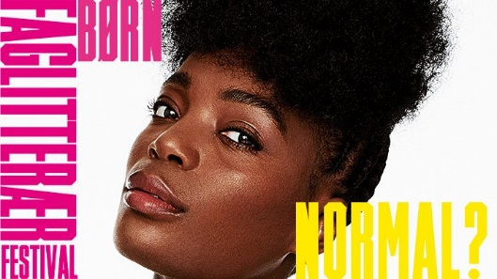Faglitterær festival for børn og unge 2023** Dato 22.09.2023

**Stadsbiblioteket i Lyngby lørdag d. 7. og søndag d. 8. oktober.**

**Læs mere på** [Faglitterærfestival.dk](https://www.xn--faglitterrfestival-wub.dk/for-brn)

Sjoveste og klogeste bøger om verden og mennesket fejres med en Faglitterær Festival for både børn unge i alderen 4-16 år

**Programansvarlig for festivalen Sophie Fuglsang udtaler: ”**De seneste år har vi set en spændende tendens, hvor den faglitterære genre udvikles, afprøves og formes. Det åbner genren for en bredere gruppe af børn, og så giver det nogle helt nye forførende inkluderende læseoplevelser, hvor historierne er ligeså vigtige som fakta. Til årets festival ønsker vi ikke kun at løfte faglitteraturen, men også de aktuelle temaer der optager børn og unge i dag. At bygge bro mellem gode læseroplevelser og den virkelige verden som vi oplever den, er festivalens fornemste opgave.”

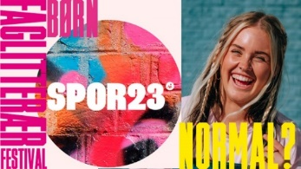ER DU NORMAL? På festivalen kan de 11-16-årige b.la. møde tre forfattere, som alle har skrevet om ungdomslivets tabuer, følelser og fordomme: Tinashe Williamson somfortæller om sin bog: `Håndbog for unge antiracister’, Tomas Lagermand Lundme tager afsæt i sin udgivelse `Alting begynder et sted´; der handler om ungdomsliv og identitet. Og så kommer forfatteren Gunver Ganer Krejbjerg som har skrevet bogen om unge med handicap: `Den som alle ser´.

Inge Thorup, tidligere vært fra DR Ultra, og ungepanelet fra YouTube-kanalen SPOR23er vært.

`SANGBOG TIL BØRN´ af Katrine Muff.Hele Danmarks sangdronning Katrine Muff kommer forbi og viser, hvordan man kan give den gas uanset hvilken stemme man er født med. Lyngby-Taarbæk Musikskole giver koncert med sange fra den udødelige bog: `DE SMÅ SYNGER´.

`DIT MIT OG DYRENES HJERTE´er faglitteratur for børn skrevet af dyrlæge og forsker i hjertesygdomme Lisbet Højer Olsen**,** som kommer og fortæller om dyrenes og menneskets vigtigste muskel.

FANATASY OG FORTID Mange fantasyfortællinger har en krog i gamle tiders fantastiske fortællinger. Mød tre seje fantasyforfattere: Merlin P. Mann, SiljaOkking, og Kenneth Bøgh Andersen, som har skrevet om fortidens monstre og helte.

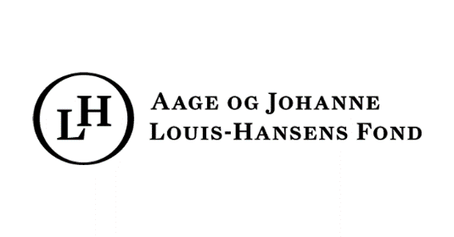

**FESTIVALEN ER STØTTET AF**

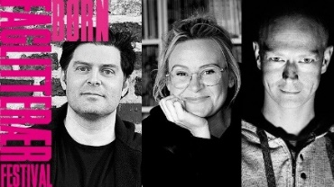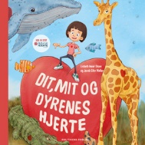

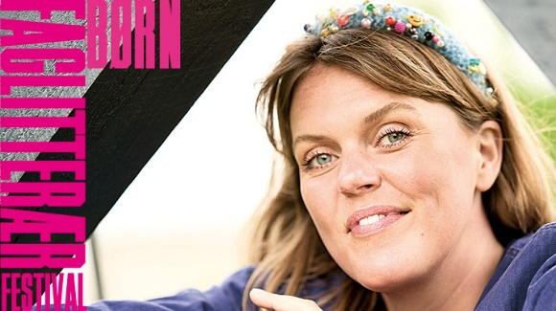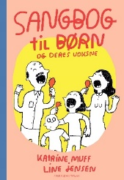

*Faglitterær Festival for børn* er gratis og henvender sig til børn i alderen 4- 16 år

**Lokation:** Stadsbiblioteket i Lyngby, Lyngby Hovedgade 28. **Billet:** bookes til udvalgte arrangementer på [**faglitterærfestival.dk**](https://www.xn--faglitterrfestival-wub.dk/for-brn).

**Kontakt:** presseansvarlig **Mia Flindt Clausen** på mail: [MIAFL@ltk.dk](mailto:MIAFL@ltk.dk) eller mobil: **2332 3154** eller programansvarlig **Sophie Fuglesang** på mail: SOPFU@[@ltk.dk](mailto:MISCH@ltk.dk) eller mobil: **2345 0533**